**营运部发（2021）260号 签发人:蒋炜**

**薇诺娜预售活动方案**

【活动时间】：2021年10月1日 — 10月28日（共28天）

【参与门店】：所有门店（不参与门店：旗舰店、十二桥、北东街、庆云南街）

【活动主题】：**超值回馈 买一送一**

1. **“预售”时间：2021年10月1日—10月22日**
2. **“下账”时间：2021年10月23日—10月28日**

**三、活动内容：**

1. **薇诺娜全系正价产品买一送一原品（生物膜、宝贝滋养霜、所有礼盒不参与活动），品种清单详见附表。**
2. **买额再送礼：**

（1）购薇诺娜全场**实付满698元**，送价值218元【25ml*6 多效修护复合肽面膜】* 1盒

（2）购薇诺娜全场**实付满1288元**，送价值436元【 25ml*6 多效修护复合肽面膜】*2盒

（3）购薇诺娜全场**实付满2998元**，送价值872元【25ml*6 多效修护复合肽面膜】*4盒 +

价值498元电煮锅一台。

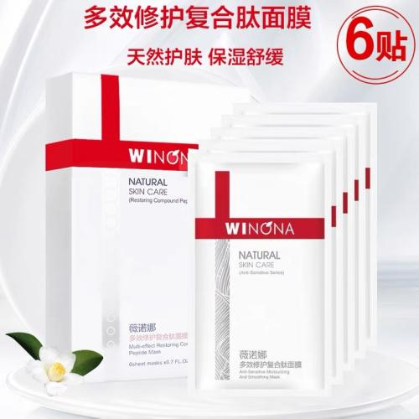 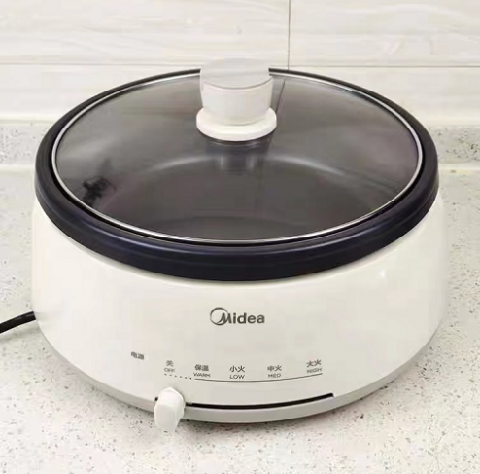

**四、预售方式：**

**1、顾客预存20元抵40元，满568元抵40元，与以上活动叠加享受。**

**2、顾客预存50元抵100元，满1268元抵100元，与以上活动叠加享受。**

**五、操作方式：**

**1、顾客预存20元现金，门店发放一张40元抵用券（详见代金券模板）给顾客，10月23-10月28日期间使用。**

**2、不参加预存，预售买1送1，门店暂不下账做好登记，预售结束统一时间下账（保证账货相符）。**

**3、下账时间：10月23日—10月28日，针对预存顾客，英克系统满额自动抵扣。**

1. **宣传物料：**
2. **门店手写POP宣传，待厂家物料到后再更换。**

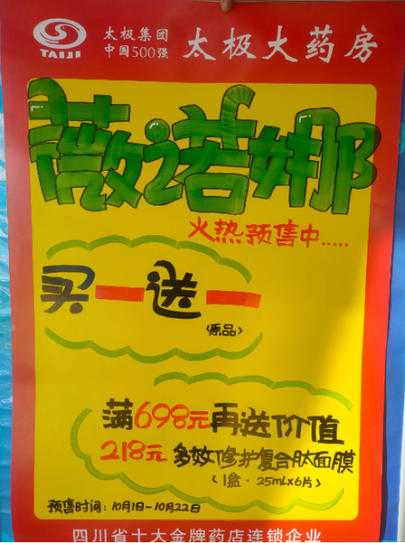 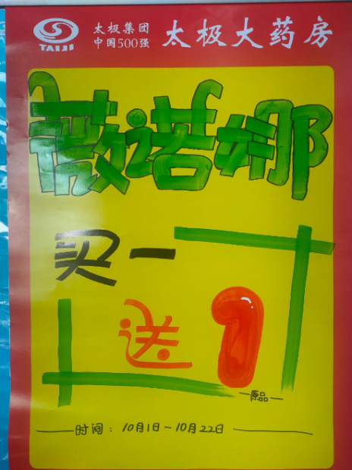

1. **10月1日张贴在橱窗显眼处，发照片到各片钉钉群检核，片长检核通报。未执行门店上交20元成长金。**
2. **各片长每3天进行一次“薇诺娜预售情况”统计并上报营运部钉钉群。**
3. **人人宣传、亲朋好友均可参与：**
4. **门店预售任务：**

|  |  |  |  |
| --- | --- | --- | --- |
| **员工类型** | **预售任务** | **奖励** | **处罚** |
| **正式员工** | **不少于5个会员** | **个人积分50分** | **处罚100元** |

**主题词： 关于 10月 薇诺娜 预售 活动**

**四川太极大药房连锁有限公司 2021年9月30日印发**

**打印：王四维 核对：谭莉杨 （共印1份）**